第三届德清地理信息小镇长跑活动报名通知
- 活动简介
为了弘扬体育精神，展现测绘地信行业的行业风采，加强德清地理信息小镇企业与各行业联系，提升地理信息小镇品牌化效应，拟举办第三届德清地理信息小镇长跑活动。
2、活动地点
德清县五四村-劳岭村-莫干山镇-五四村
3、活动时间
2017年10月28日
注：由于10月21日时间与厦门ChinterGEO会议冲突，原定于2017年10月21日的第三届德清县地理信息小镇长跑活动现推迟一周，改期于10月28日在德清举行。
4、报名方式及费用
现场报名：德清县舞阳街道科源路地理信息小镇11-3幢五楼南方测绘
网上报名：发送报名表至815867995@qq.com
报名费用：100/人（领取赛包时缴纳）
（扣除赛事保险费15元后在完赛时退还）
报名截止时间：2017年10月25日16:00
5、竞赛模式
个人组：
赛道距离：5KM
补给站数量：2个
规则：
- 选手以个人形式参与赛事
- 用时最少者为优胜
- 个人组包括亲子跑内容，父母可携子女参与活动，未成年人报名方式与成人相同，需缴纳100元报名费（含15元保险费及85元押金），所有完赛的12周岁以下儿童，均可获得完赛奖品一份。
团队组：
距离：12KM
补给站数量：4个
规则：
- 报名团队至少4人，至多5人；少于4人或多于5人将无法通过报名
- 团队内至少4位成员完成竞赛方可计算有效成绩，完赛成员未达4人按团队未完赛处理，且不参与奖项争夺。
- 最终成绩以团队前四名成绩总和用时最少者为优胜
- 团队内包含一名及以上女性选手则可获得小组成绩减时七分钟，减时不受女性选手数量增加而累加
- 团队报名时需提交队名、口号、一句话公司简介用于队旗制作及队伍介绍
- 团队报名时需明确队长人选，以方便组委会统一管理
- 允许至多两家公司员工联合组队
玩法：
- 赛前登台亮相，举起团队大旗，喊出你的口号，一展团队风采
- 优胜之外还有更多玩法，哪些队伍最具创意、最佳风范、最引人关注，还看今朝
6、赛程赛规
- 赛事采用电子芯片打卡计时（手动计时辅助），终点及沿途设有打卡点，缺少任意打卡记录则团队成绩无效
- 比赛途中切勿破坏环境乱扔垃圾，发现者将被取消成绩
- 选手应遵守交通规则，注意来往车辆通行情况
- 选手请在比赛前30分钟内使用组委会提供的参赛包及行李牌进行存包，请勿寄存易碎及贵重物品，若遗失损坏，组委会概不负责，赛后凭本人号码布领取行李，不得代领，请妥善保管号码布
- 优胜选手或队伍在确认成绩有效后可获得奖品及奖杯，所有组别选手在完赛后颁发赛事纪念奖牌
- 除优胜奖励外，赛事也将设置其他奖项，详情请关注赛事相关通知
7、活动路线

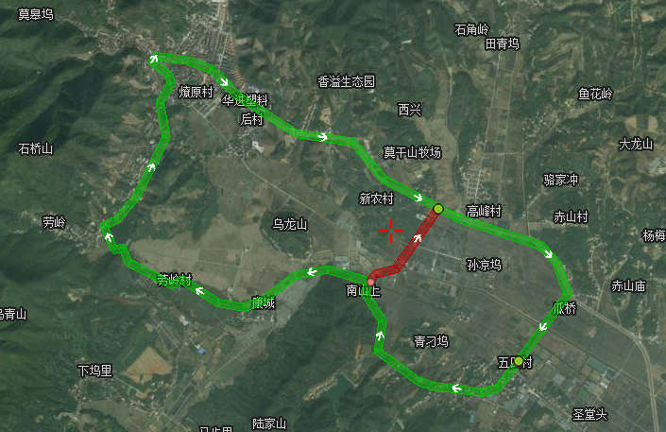
8、参赛贴士：
- 赛前提前食用早餐，推荐全麦面包、稀饭等易消化食物，不吃油腻及不消化的食物
- 赛前保证充足的睡眠有助于以最佳状态迎接比赛
- 选择包裹性好、柔软厚实、吸汗透气的运动袜品可以预防水泡产生，赛前修剪趾甲
- 赛前赛中身体若出现不良反应，应立刻减速休息并拨打紧急电话
- 赛前进行适度热身运动唤醒身体机能，有助于赛时预防运动损伤，迅速进入比赛状态
- 推荐速干材质的运动服装，勿穿新鞋或带跟的鞋，请选择舒适的运动鞋或徒步鞋，以防止长时间行走带来的不适，以及稳定不晃动的运动包具
- 活动中请妥善保管计时手环，完赛后及时交还至组委会，如遇手环丢失或破损将会扣除相应押金100元/个
9、报名表

德清地理信息小镇长跑活动个人赛（5公里）
姓名 | 性别 | 单位 | 身份证号 | 衣服号码 | 手机号 | 参加项目
 |  |  |  |  |  | 5公里

德清地理信息小镇长跑活动团队赛（12公里）
姓名 | 性别 | 单位 | 身份证号 | 衣服号码 | 手机号 | 队名 | 口号 | 队伍简介
注：团队赛报名表第一位为队长

